网页制作与开发说明说
网页名称：14外包2班
学 院：信息工程学院
专 业：软件服务外包
班 级：14外包2班
姓 名：陈敏婷
学 号：2014874242
指导老师：陈霞
2016年12月29日

网站简介
网页主题：描述14外包2班生活内容。
采用工具：Dreamweaver工具、SQL数据库、VS2010、PS
设计思路：根据3+1网站分析法，分别设计业务页、功能页、详细页。
样式或技术：CSS动画图片炫酷效果、Brapstrap框架样式、JQuery、字体样式设置等。
详细操作请查看录制的视屏

网站功能
利用HTML+CSS的普通前端页面功能（PC端），HTML5+CSS3的跨平台响应式前端页面功能（移动端），以及连接数据库相关内容。

2.1 首页（index.html）
一、界面
PC端图：
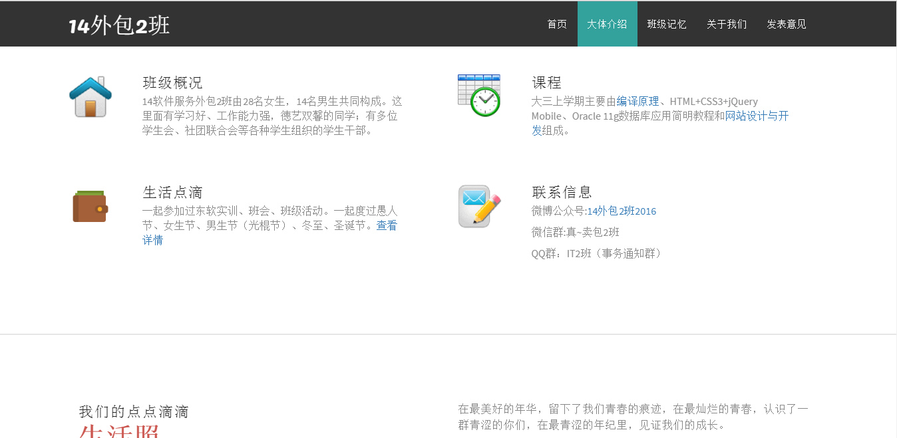
移动端图：
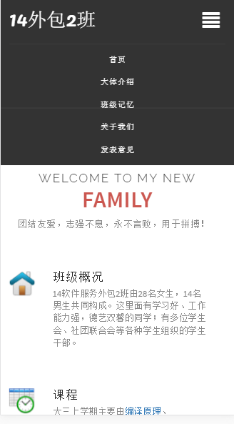
二、功能
- 首页：由固定导航栏组成，分别点击“首页”、“大体介绍”、“班级记忆”、“关于我们”、“发表意见”即可拉到相应页面。
- 大体介绍：由班级概况、生活点滴、课程、联系信息组成，点击生活点滴中的“查看详情”即可调到详细页，点击课程中“编译原理”、“网站设计与开发”即可调到相关网页，点击联系信息中的“14外包2班2016”即可调到微博公众号。
- 班级记忆：主要以照片为主，点击图片中的任一张，即点击“查看详情”，可跳转到功能页，主要原理是调用数据库中的数据来实现。点击“查看更多图片”即可看到更多生活照片。
- 关于我们：主要是显示14外包专业方向的百分比。
- 发表意见：需要连接网络登录才可参与评论

2.2 功能页(life2.html)
1.点击“班级记忆”中的某张图，即可跳转到它的功能页。
2.技术原理：连接数据库，从数据库中调用图片以及3个label的信息，一个id号对应一张图片和3个label。

2.3 详细页(life1.html)
1.点击“详情”，即可进入到详细页。
2.技术原理：主要运用的是Bookstrap附加导航插件，实现标题与内容相关联。

总结
本网站主要采用Bookstrap框架，合理使用前端设计技术、模板等实现普通传统网站布局，设计版面时用了HTML5+CSS3实现响应式布局，合理使用HTML5标签等技术，并包含三类，即首页、功能页、详细页，也合理地使用数据库管理技术，组织了一套完整的网页功能。本次网页设计最难的地方是实现整体的框架布局以及数据库的连接，数据库管理方面还需更深入的了解与加强，不足的地方就是网页的部分功能尚未实现，详细页的移动端排版没有做到理想化，之后会继续完善本网页未实现的功能以及相关布局。

